Отчет о проведенных мероприятиях в рамках Единой недели иммунизации 2023 года.
Ежегодное мероприятие, Единая неделя иммунизации (ЕНИ), направленное на повышение осведомленности людей о важности иммунизации для здоровья и благополучия, прошла с 24 по 30 апреля 2023 года.
Целью ЕНИ-2023 стало увеличение охвата вакцинацией детей и взрослых путем информирования родителей, работников здравоохранения, формирование политики, принятие решений, о важности иммунизации с широким привлечением различных средств массовой информации. В этом году неделя иммунизации прошла под девизом – «Вакцина спасет жизнь». Основные тезисы Единой недели иммунизации:
- Каждый человек обладает правом на наивысший достижимый уровень здоровья. Это право включает доступ к вакцинации.
- Вакцинация предотвращает болезни и служит залогом здоровья и благополучия на протяжении всей жизни.
- Вакцины помогают детям вырасти здоровыми.
- Вакцинация сокращает неравенства, связанные со здоровьем и уровнем образования.
-Вакцинация помогает бороться с угрозой развития устойчивости к антибиотикам.
- Вакцинация – безопасный и эффективный способ профилактики кори и вызываемых ею осложнений.
- Вакцинация детей от краснухи защищает их будущих детей от преждевременной смерти и врожденных пороков развития.
- Вакцинация против гепатита В защищает людей от хронических заболеваний и рака печени.
Традиционно кафедра инфекционных болезней и эпидемиологии активно участвуетв проведении данного мероприятия.
Так, в период с 24 апреля по 30 апреля 2023 года клиническими ординаторамикафедры под руководством заведующей кафедрой д.м.н., доцентаАльвины Николаевны Емельяновой в социальных сетях размещалась ежедневно обновленная информация о роли вакцин и необходимости вакцинации.
В главном корпусе ЧГМА (место проведения: Горького 39-А, 1 этаж, холл) совместно с сотрудниками библиотеки организована выставка-стенд с подборкой научной и художественной литературы «Вакцинация - во благо здоровья» с мини-сообщениями ординаторов кафедры инфекционных болезней и эпидемиологии. А также проведена квилт-акция «Вакцинация во благо здоровья»: участникам акции нужно было ответить на два вопроса: что такое вакцинация по их мнению? И против каких заболеваний есть вакцина? Далее нужно было записать свой ответ на стикер и приклеить на стенд. Все участники получили сладкий приз и пополнили знания по вопросам иммунизации.

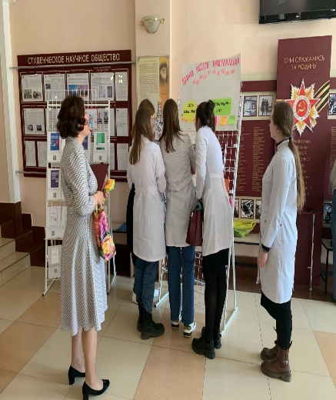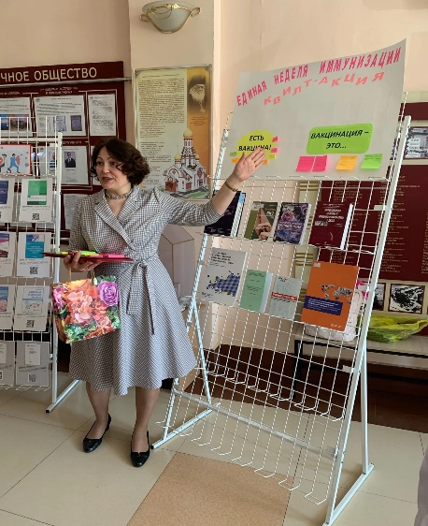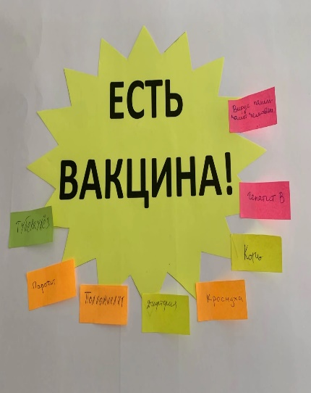

Зав. кафедрой А.Н. Емельяновой в рамках ЕНВ прочитана лекция для мед. работников поликлиники ЧГМА «Профилактика кори - или кто подлежит вакцинации от кори?» (Место проведения: поликлиника ЧГМА, ул. Бабушкина 48).

25 и 26 апреля 2023 года на базе КМЦ, поликлиническое подразделение №6 и №5 среди пациентов прошла акция «Вакцинация нужна. Вакцинация важна» с использованием раздаточного материала. Предварительно ординаторами кафедры инфекционных болезней и эпидемиологии под руководством ассистента Г.А. Чупровой были подготовлены информационные буклеты «Зачем нужна вакцинация?».

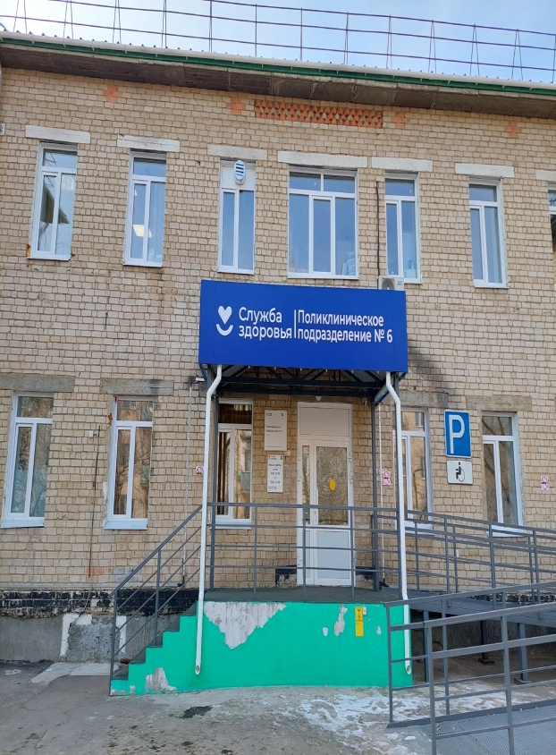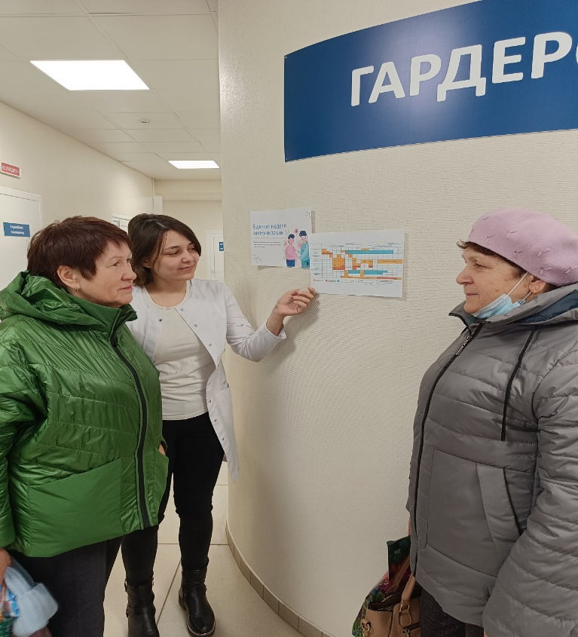
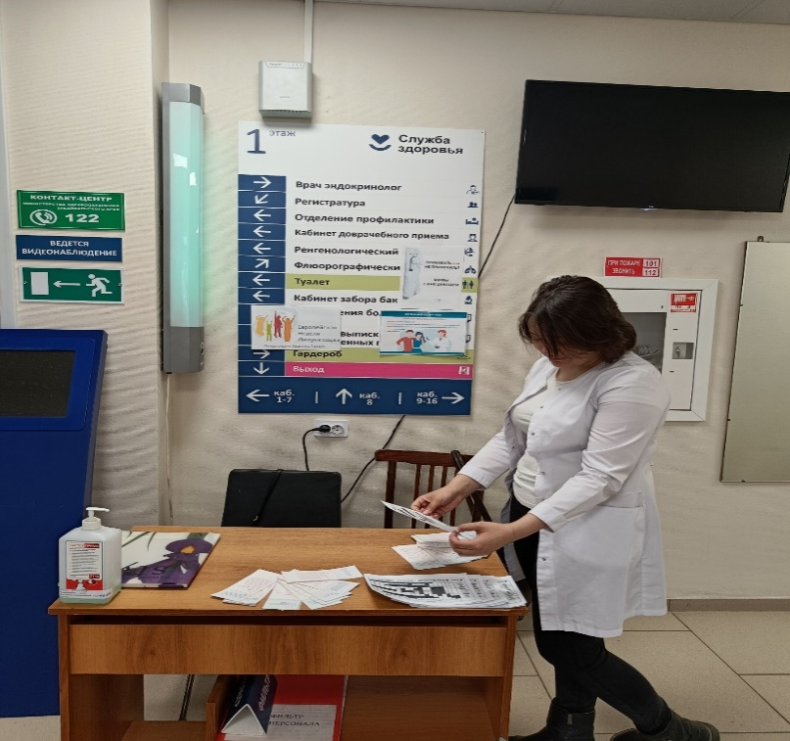

Помимо информационных бюллетеней, пациенты могли получить ответы на интересующие их вопросы, согласно указанной тематике; ознакомиться с национальным календарем профилактических прививок.
Также 26 апреля 2023 г. на базе поликлиники ФКУЗ «МСЧ МВД России по Забайкальскому краю» ассистентом кафедры инфекционных болезней и эпидемиологии Пономаревой А. А. был проведен обучающий семинар на тему «Специфическая профилактика кори в группах риска».
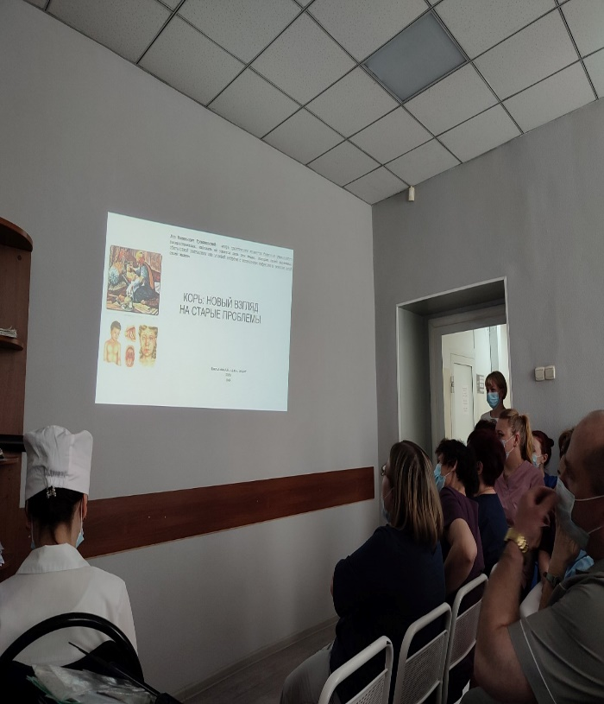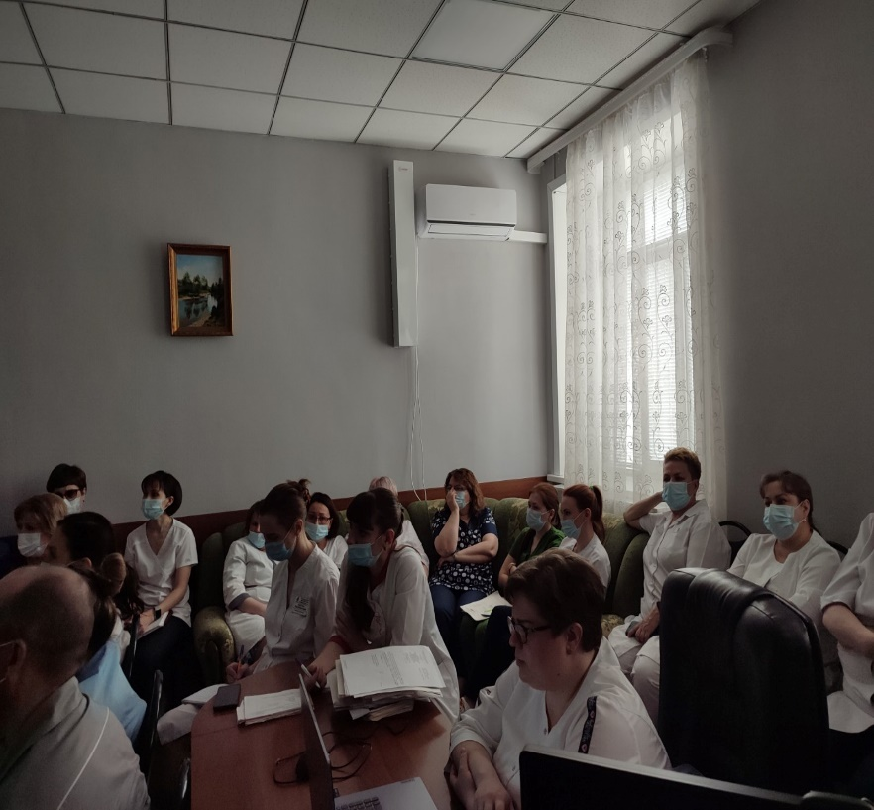

Среди студентов 6 курса (601 и 602 гр. в рамках тематического занятия «Иммунопрофилактика») доцентом кафедры к.м.н. Епифанцевой Н.В. был организован и проведен конкурс на лучший сан. бюллетень «Что вы знаете о вакцинации?». В последующем их презентация проходила в отделениях ЛПО города.
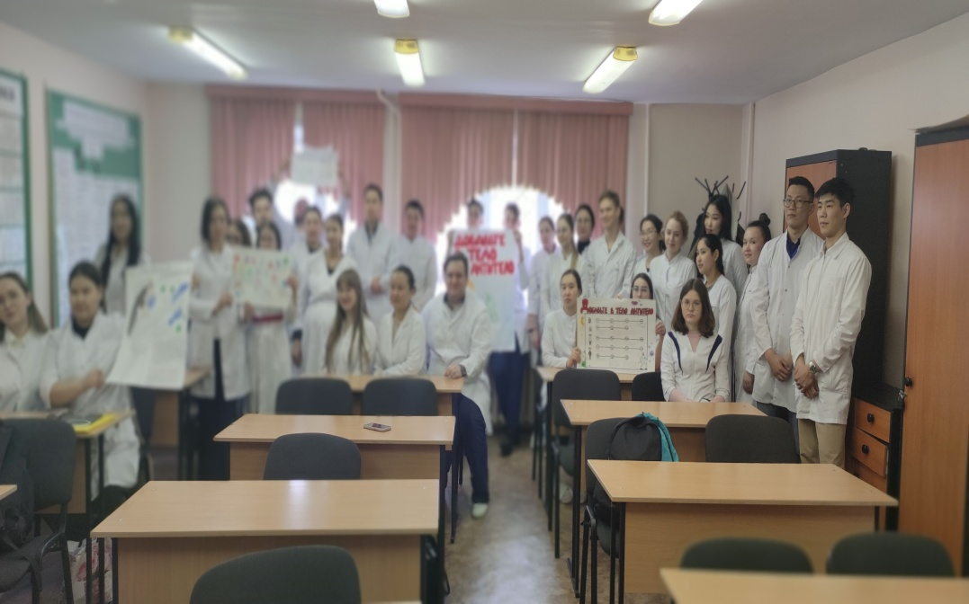
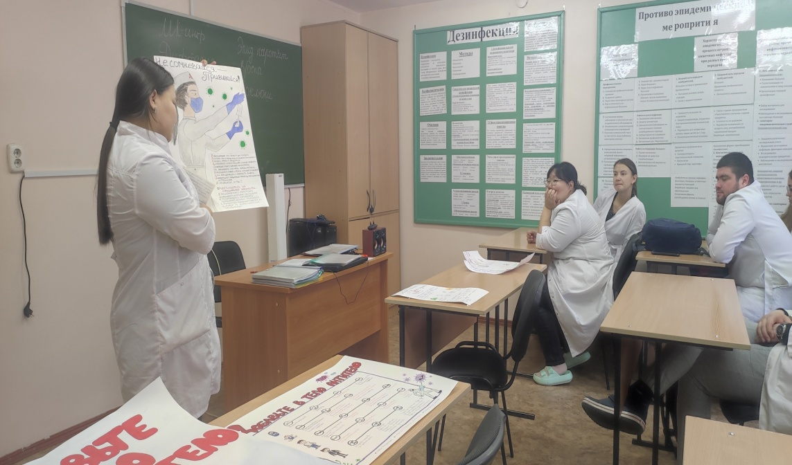
27 апреля клиническими ординаторами Писаевой Д. и Рехловой А. под руководством зав. кафедрой проведена викторина «Вакцинация для всех» среди учащихся ЗабГу.
Студентам предлагалось вытянуть произвольный билет с вопросом на тему вакцинации. При правильном ответе на вопрос каждый мог получить сладкий приз. Студенты отвечали на такие вопросы как: «Может ли заболеть привитый человек?», «Где можно сделать бесплатные прививки в рамках национального календаря? », «Можно ли применять вакцину против гриппа у беременных?», «Является ли проведенная прививка 100% гарантией того, что человек не заболеет этой инфекцией?». Все ответы студентов сопровождались комментариями со стороны ординаторов, для правильного понимания о необходимости вакцинации, а также расширения кругозора, повышения осведомлённости в рамках данной темы.
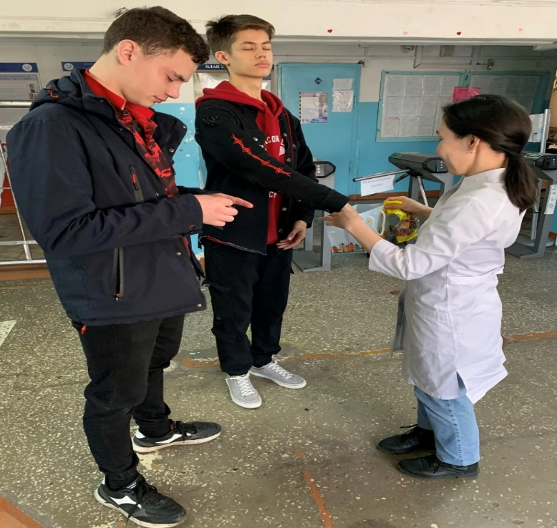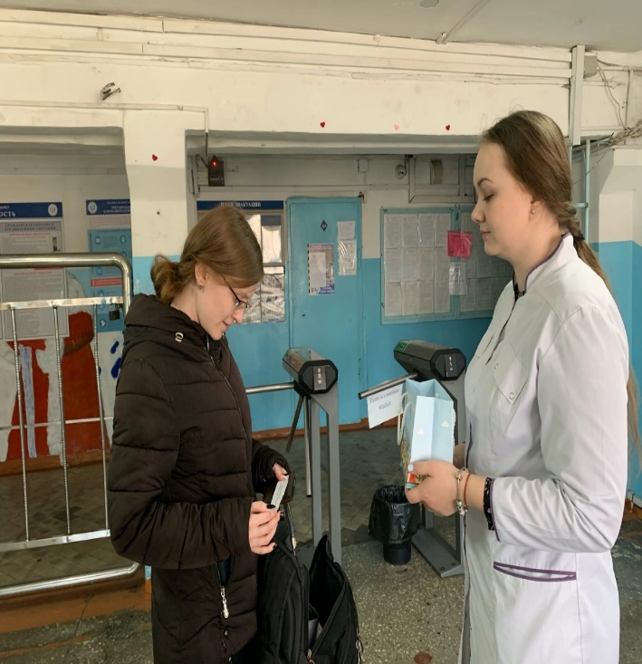

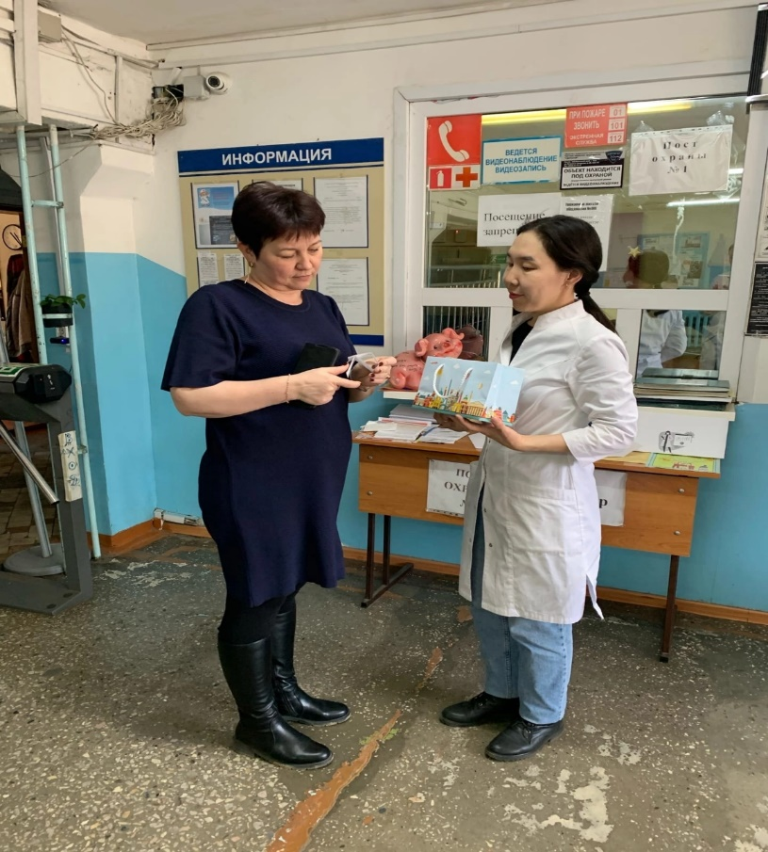

Для студентов 1 курса лечебного факультета (101 и 116 гр.) в рамках ЕНИ были проведены Емельяновой А.Н. кураторские часы по теме: «Прививка жизненно важна для человека». На кураторский час был приглашен ассистент кафедры инфекционных болезней и эпидемиологии Н. А. Костромина, которая популярно и доступной форме рассказала о необходимости ежегодной вакцинации от гриппа всем студентам, а также их близким, родственникам и всему населению края.
Студенты 101гр. подготовили и представили яркие презентации, а затем активно участвовали
в беседе.
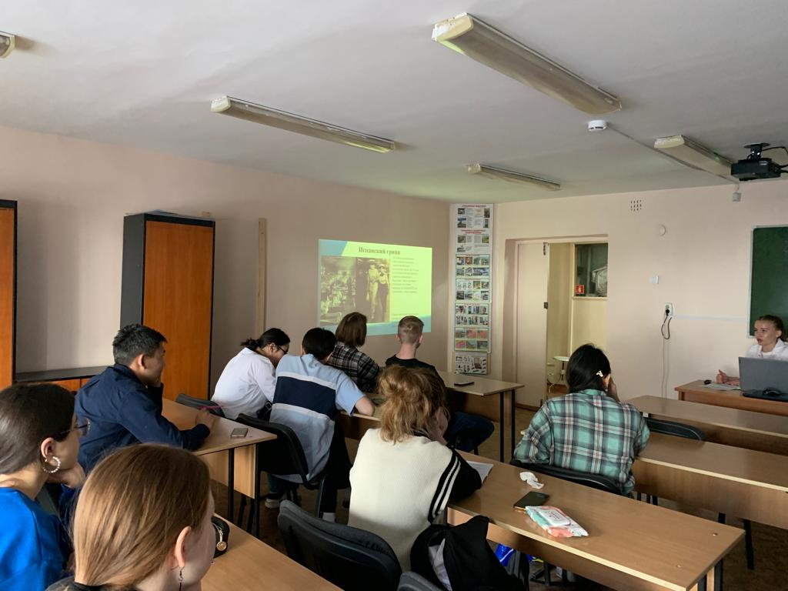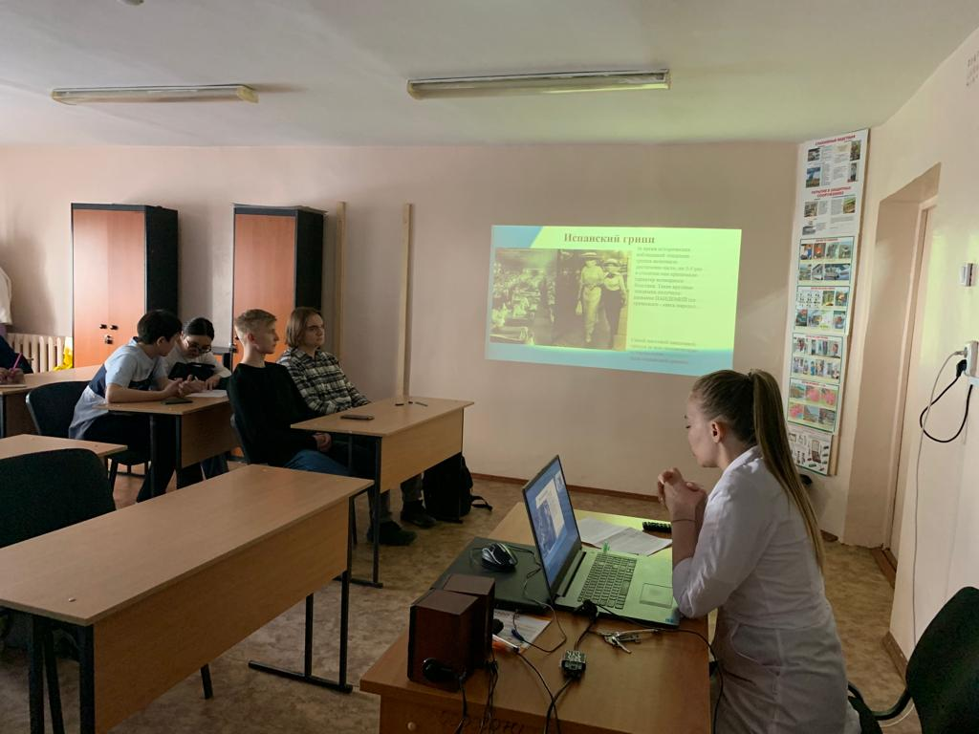

В 116 гр. проведен кураторский час - «ЕНИ – цель, задачи???». В рамках кураторского часа организован конкурс и защита плакатов на тему «Вакцины работаю!!!», с последующим их размещением и представлением информации в студенческих общежитиях (помощник куратора и технический организатор мероприятия студент группы Ахполов Савелий).

В рамках ЕНИ участниками научного кружка кафедры Кравцевой А.А, Савельевым Ю.А., Цыдыповой С.М. (студенты 5 курса) под руководством зав. кафедрой проведен социологический опрос с целью повышения приверженности к вакцинации от гриппа среди жителей Забайкальского края. Исследование проходило на онлайн платформе YandexForm, планируемое общее число респондентов – 100 000 ч. В последующем полученные результаты будут представлены в виде устного доклада 17 мая 2023г на VII Всероссийской научно- практической конференции молодых ученых «Актуальные проблемы профилактической медицины и общественного здоровья» в г. Москве.
Среди студентов ФГБОУ ВО ЧГМА был проведен конкурс мультимедийных видеороликов.
Прием конкурсных работ осуществлялся с 26 апреля по 30 апреля 2023 г, участие приняли 7 видеороликов. Содержательная экспертная оценка видеороликов осуществлялась по следующим критериям: глубина раскрытия темы и ясность представления, содержательность и оригинальность видеоролика (новизна идеи); информативность. Также осуществлялась техническая экспертная оценка видеороликов. Призовые места распределились следующим образом: I место – «Вакцинация от клещевого энцефалита», студенты 511 гр., II место – «История одной несделанной вакцины», студенты 607 гр., III место – «Важность иммунизации», студенты 116 гр., IV место - «Между нами НЕТ Covid-19», студенты 505 группы - приз зрительских симпатий.

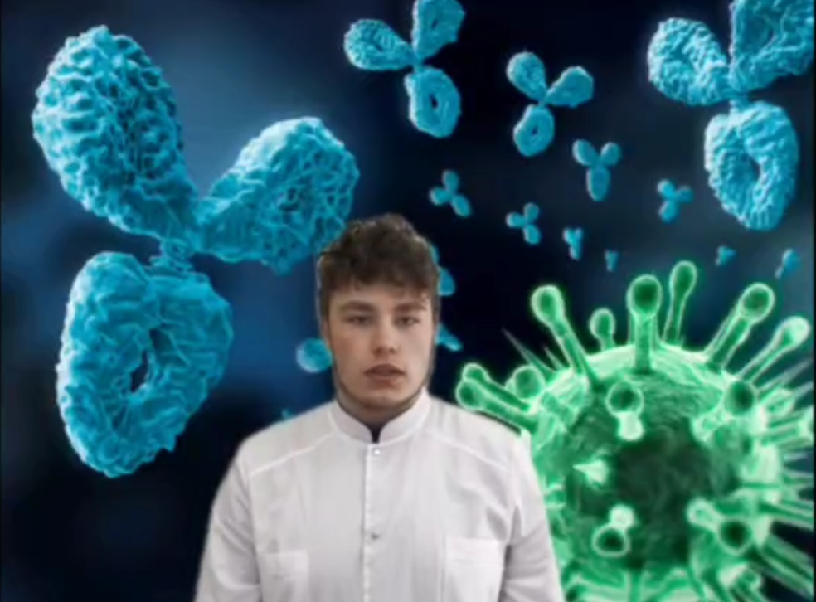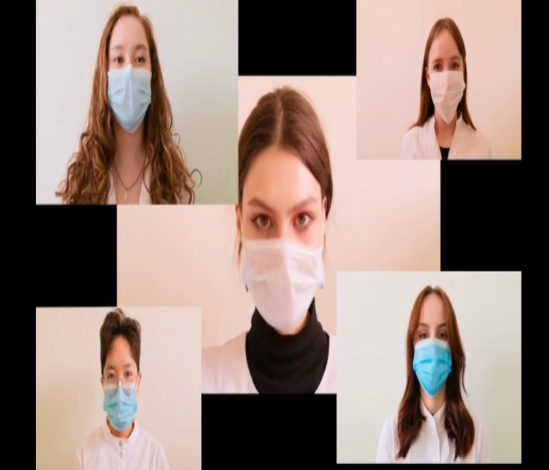

С 25 по 28 апреля кафедрой инфекционных болезней и эпидемиологии ФГБОУ ВО ЧГМА был подготовлен цикл лекций об иммунопрофилактике - при поддержке Общественной палаты Забайкальского края. Среди слушателей оказались педагоги и воспитатели ДОУ и СОШ г. Читы. Сотрудниками кафедры инфекционных болезней и эпидемиологии (к.м.н., доц. Епифанцевой Н.В. и Калининой Э.Н., асс. Чупровой Г.А., Пономаревой А.А. и Костроминой Н. А.) были прочитаны лекции (8) по темам: «Профилактика гриппа», «Чем опасен клещ? Профилактика клещевых инфекций», «Профилактика кори на современном этапе».
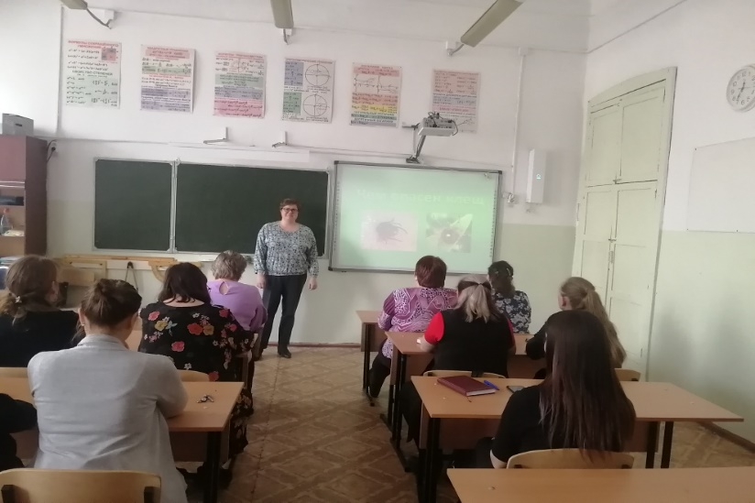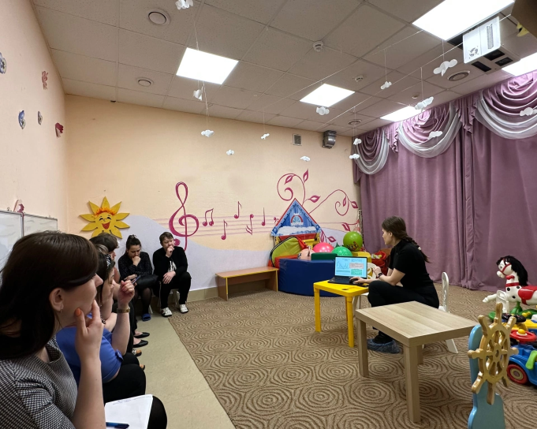

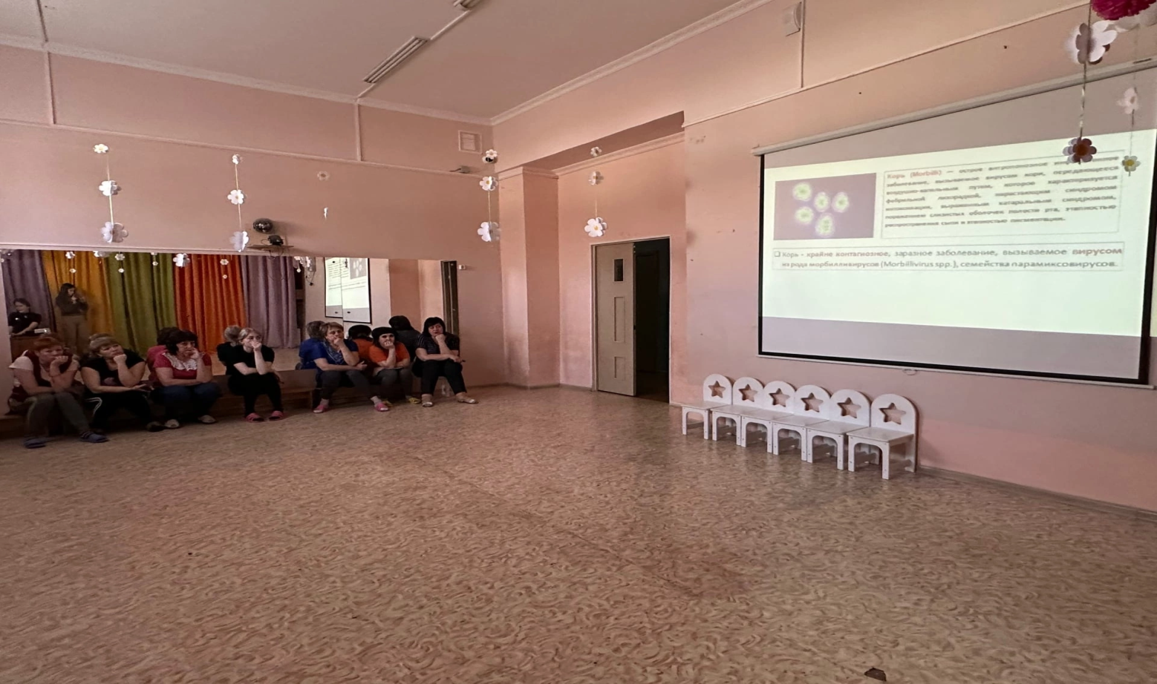

28 апреля в рамках заседания клуба «Здоровье» состоялся круглый стол, посвященный Единой неделе иммунизации на тему: «Нужна ли вакцинация от гепатита В в среде медицинских работников». Идейный организатор и технический исполнитель данного мероприятия - доцент кафедры, к.м.н. Епифанцева Н.В.
Целями и задачами круглого стола стали:
- привлечение внимания и повышение осведомленности студентов о значении иммунизации для здоровья и благополучия людей.
- оценка влияния иммунизации на здоровье нации с течением времени.
В работе круглого стола приняли участие: сотрудники и клинические ординаторы кафедры и студенты ЧГМА. В процессе мероприятия в активной форме «обратной связи» освещены актуальные вопросы иммунизации и вакцинации населения и медицинских работников. Сотрудники кафедры активно отвечали на интересующие вопросы студентов. 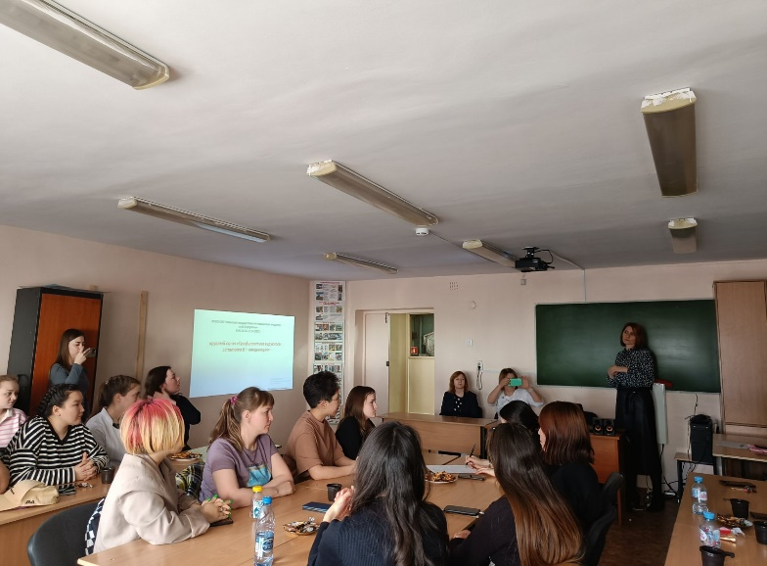

В Детском саду «Мамина радость», среди родителей детей дошкольного возраста клиническим ординатором Тупикина И. под руководством зав. кафедрой проведен конкурс рисунков на тему «Я прививок не боюсь!».
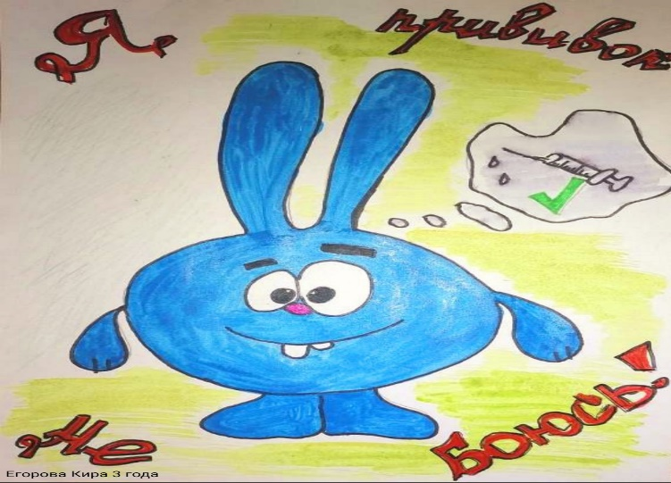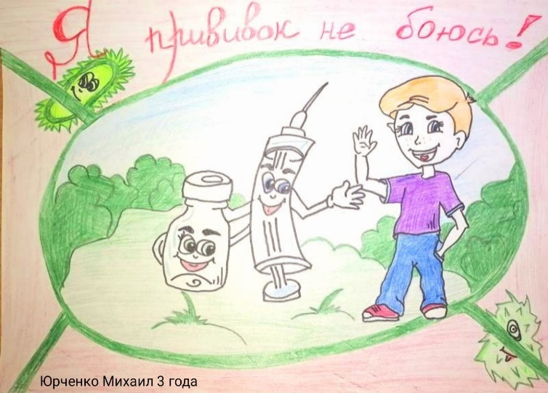
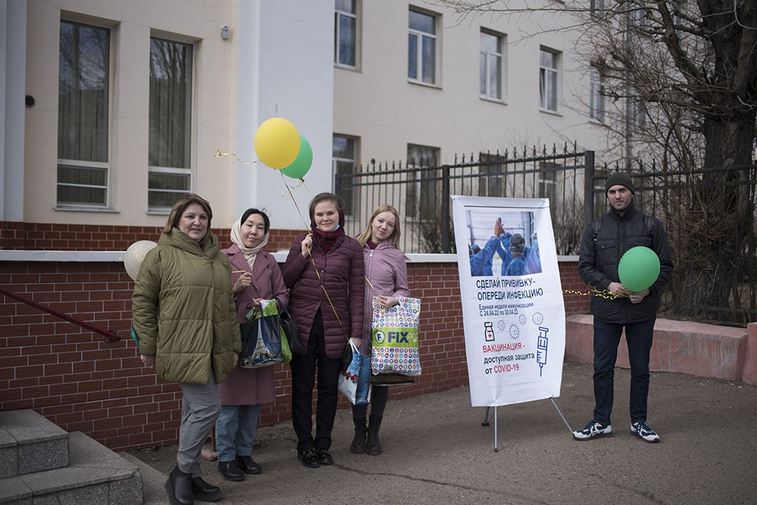
Прививайтесь! Будьте Здоровы!

